📚 团队 GitHub 协作保姆级新手指南（图文精细版）
写给零基础组员：
别担心！GitHub 并没有想象中那么复杂。把它理解成一个带版本历史记录、能多人同时协作的云端代码库。
跟着这篇指南，结合图表和步骤，10 分钟即可完全掌握团队协作的核心方法。

🗺️ 一、团队协作全景工作流图 (Workflow)
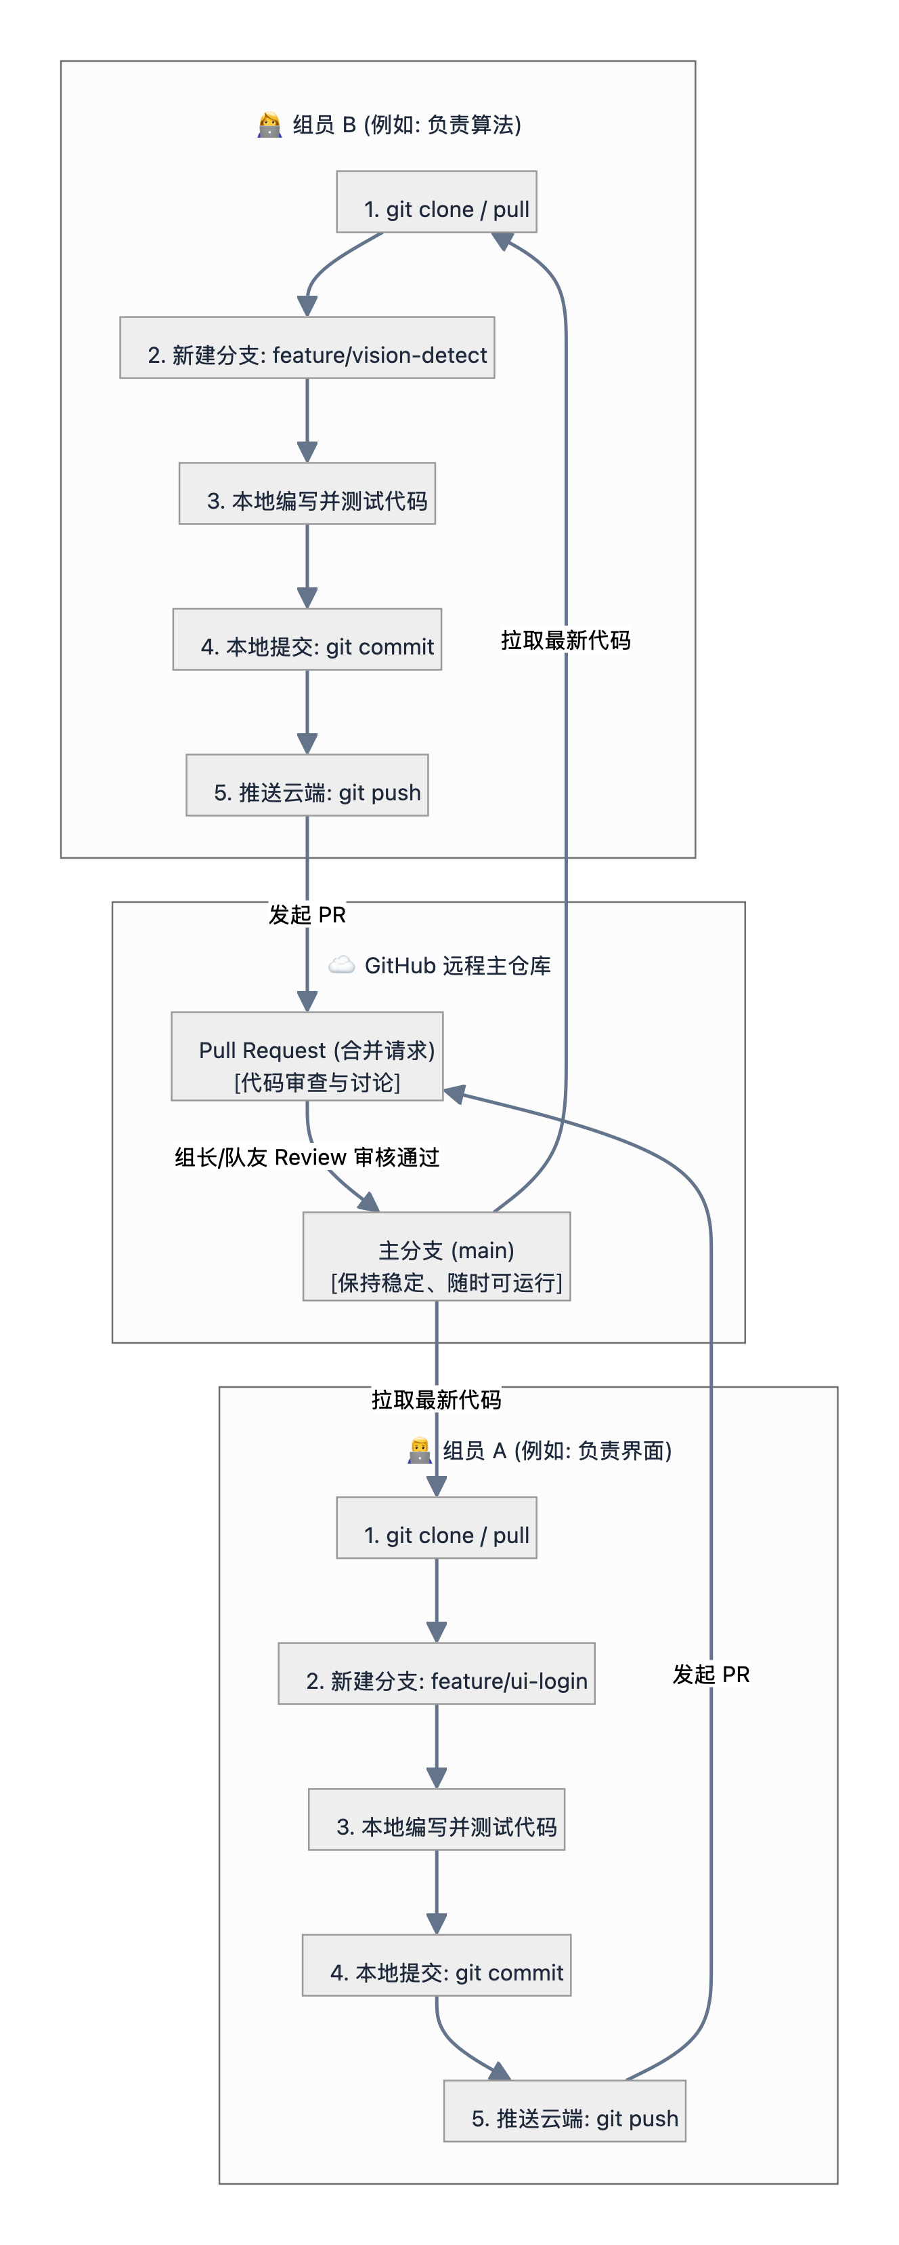

🛠️ 二、准备工作（仅需配置一次）

1. 注册与绑定
注册 GitHub 账号。
将你的 GitHub 用户名/邮箱 发给组长。
组长在 GitHub 仓库添加你为 Collaborator 后，登录你的邮箱或 GitHub 页面点击 Accept Invitation（接受邀请）。

2. 推荐使用IDE 图形界面操作
无需死记硬背复杂的命令行，IDE自带完整的 Git 图形化工具**：
左侧活动栏的 “源代码管理”图标（第2个图标） 可以一键查看修改、暂存、提交、推送。
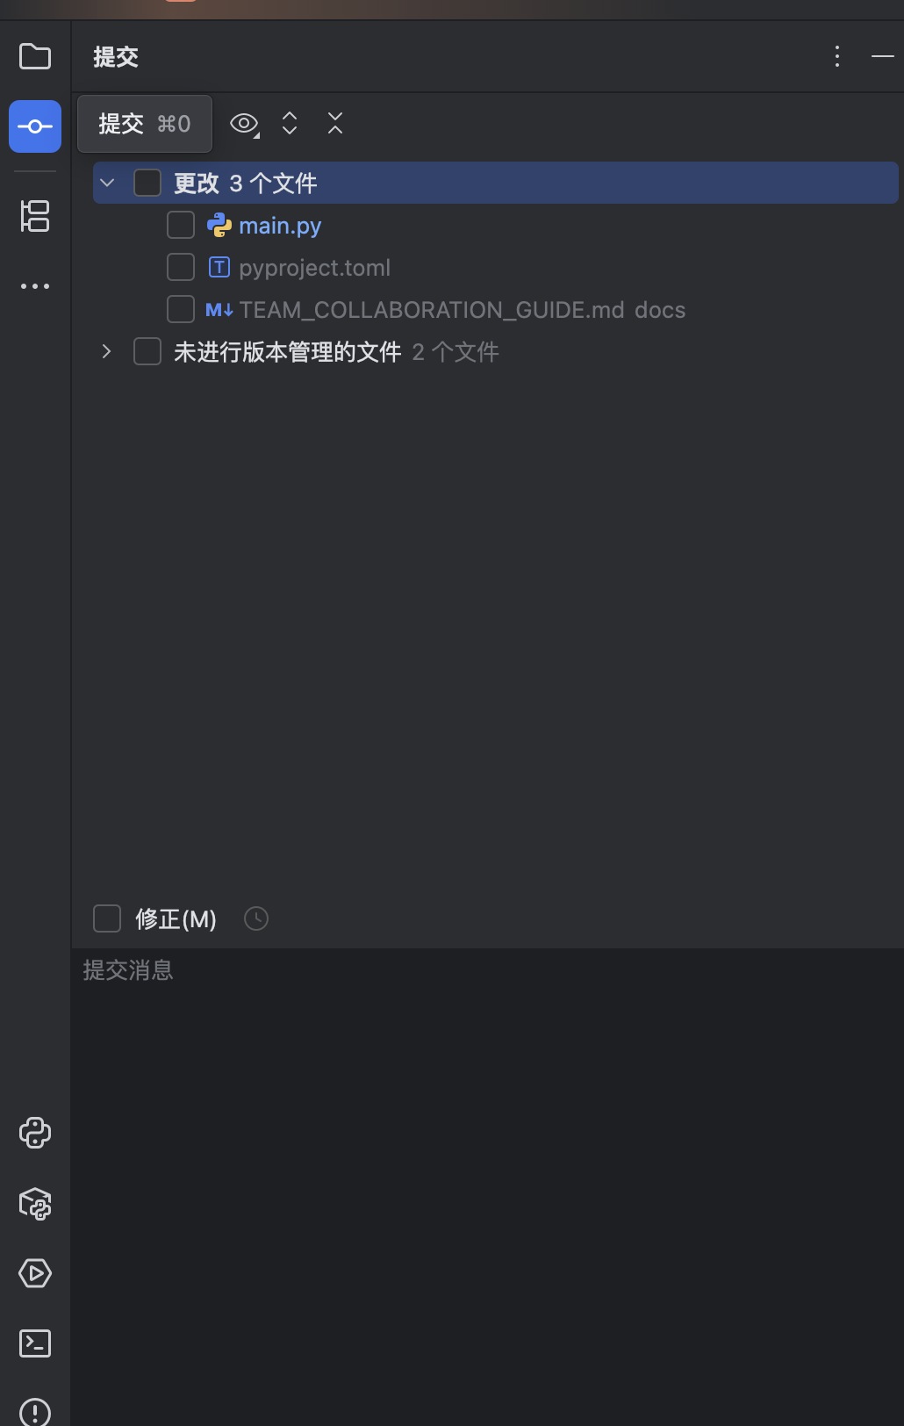

🔄 三、日常开发 6 步法（核心操作与图解）
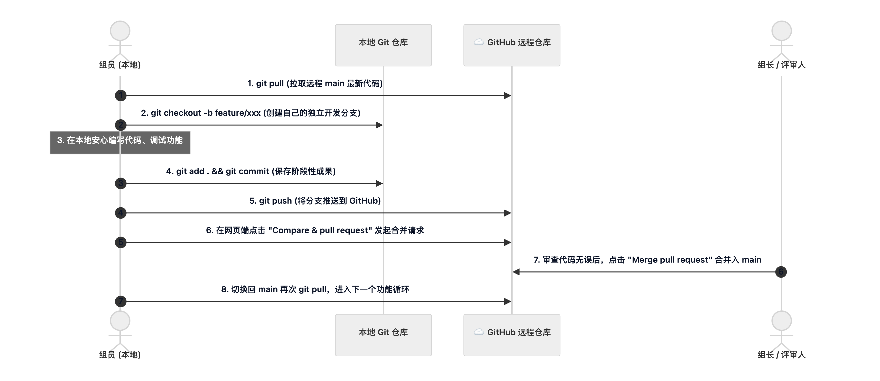

详细步骤说明：
步骤 | 操作目标 | 推荐 VS Code 操作 | 终端命令行等价命令
Step 1 | 首次克隆 | 欢迎页点击 Clone Git Repository... | git clone <仓库地址>
Step 2 | 创建新分支 | 点击左下角 main ➜ 点击 + Create new branch... ➜ 输入分支名 | git checkout -b feature/你的名字-功能名
Step 3 | 日常编码 | 正常写代码、保存文件 | （正常编辑）
Step 4 | 本地提交 | 点击左侧“源代码管理” ➜ 输入改动说明 ➜ 点击 Commit (提交) | git add .<br/>git commit -m "feat: 说明"
Step 5 | 推送到云端 | 点击 Publish Branch 或 Sync Changes 按钮 | git push -u origin 分支名
Step 6 | 发起 PR | 登录 GitHub 仓库主页 ➜ 点击绿色的 Compare & pull request | 在 GitHub 网页端完成

🌿 四、分支命名规范
多人协作时，规范的分支名能让所有人一目了然：
feature/姓名-功能名：用于开发新功能（例如：feature/zhangsan-login-dialog）
fix/姓名-bug名：用于修复问题（例如：fix/lisi-fix-video-lag）
docs/姓名-文档名：用于编写与修改文档（例如：docs/wangwu-srs-update）

⚡ 五、代码冲突 (Conflict) 发生原因与图解解决
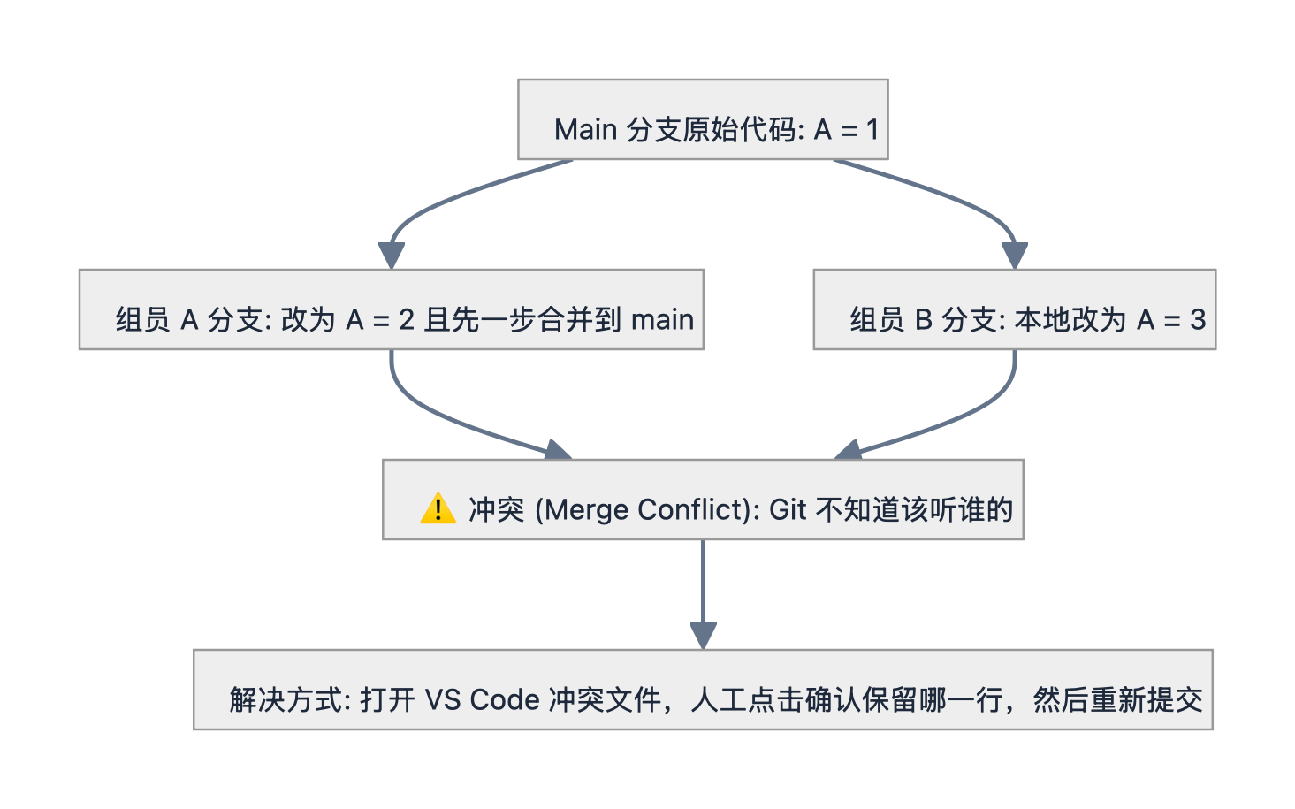

遇到冲突时的解决步骤：
在 IDE中打开标红的冲突文件。
代码上方会出现 4 个快捷按钮：
Accept Current Change：保留你本地写的代码。
Accept Incoming Change：保留线上队友合并的代码。
Accept Both Changes：两份代码都保留。
和队友商量确认后点击对应按钮。
保存文件，在 VS Code 源代码管理面板点击提交并推送即可。

🛑 六、团队协作防踩坑铁律
⚠️ 绝对不要直接在 main 分支上写代码和 push！ 一定要在自己的 feature/ 分支上工作。
⚠️ 不要上传虚拟环境与缓存文件（.venv/、__pycache__/、.idea/、.vscode/ 等，已在 .gitignore 中配置，请勿强行提交）。
⚠️ 提交说明必须清晰：
✅ feat: 完成参会名单导入组件
✅ fix: 修复视频播放暂停时的卡顿异常
❌ 111、修改、aaaa（严禁无意义 commit）

